Домашнее задание по сольфеджио 7 класс от 01.09.22

Повторить простые интервалы, тритоны, их обращения, их тоновую величину (из скольки тонов и полутонов состоит каждый интервал)

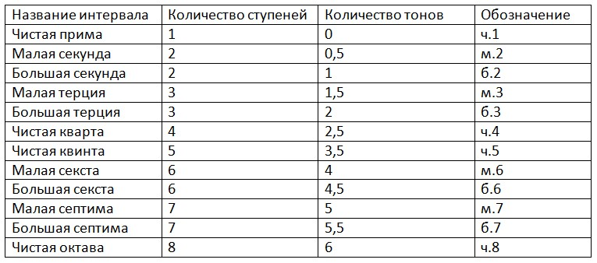

Дорогие ребята и родители!
По всем вопросам (непонятная тема, трудности с домашним заданием и др.) можно и нужно писать мне на почту darsert.solf@gmail.com

